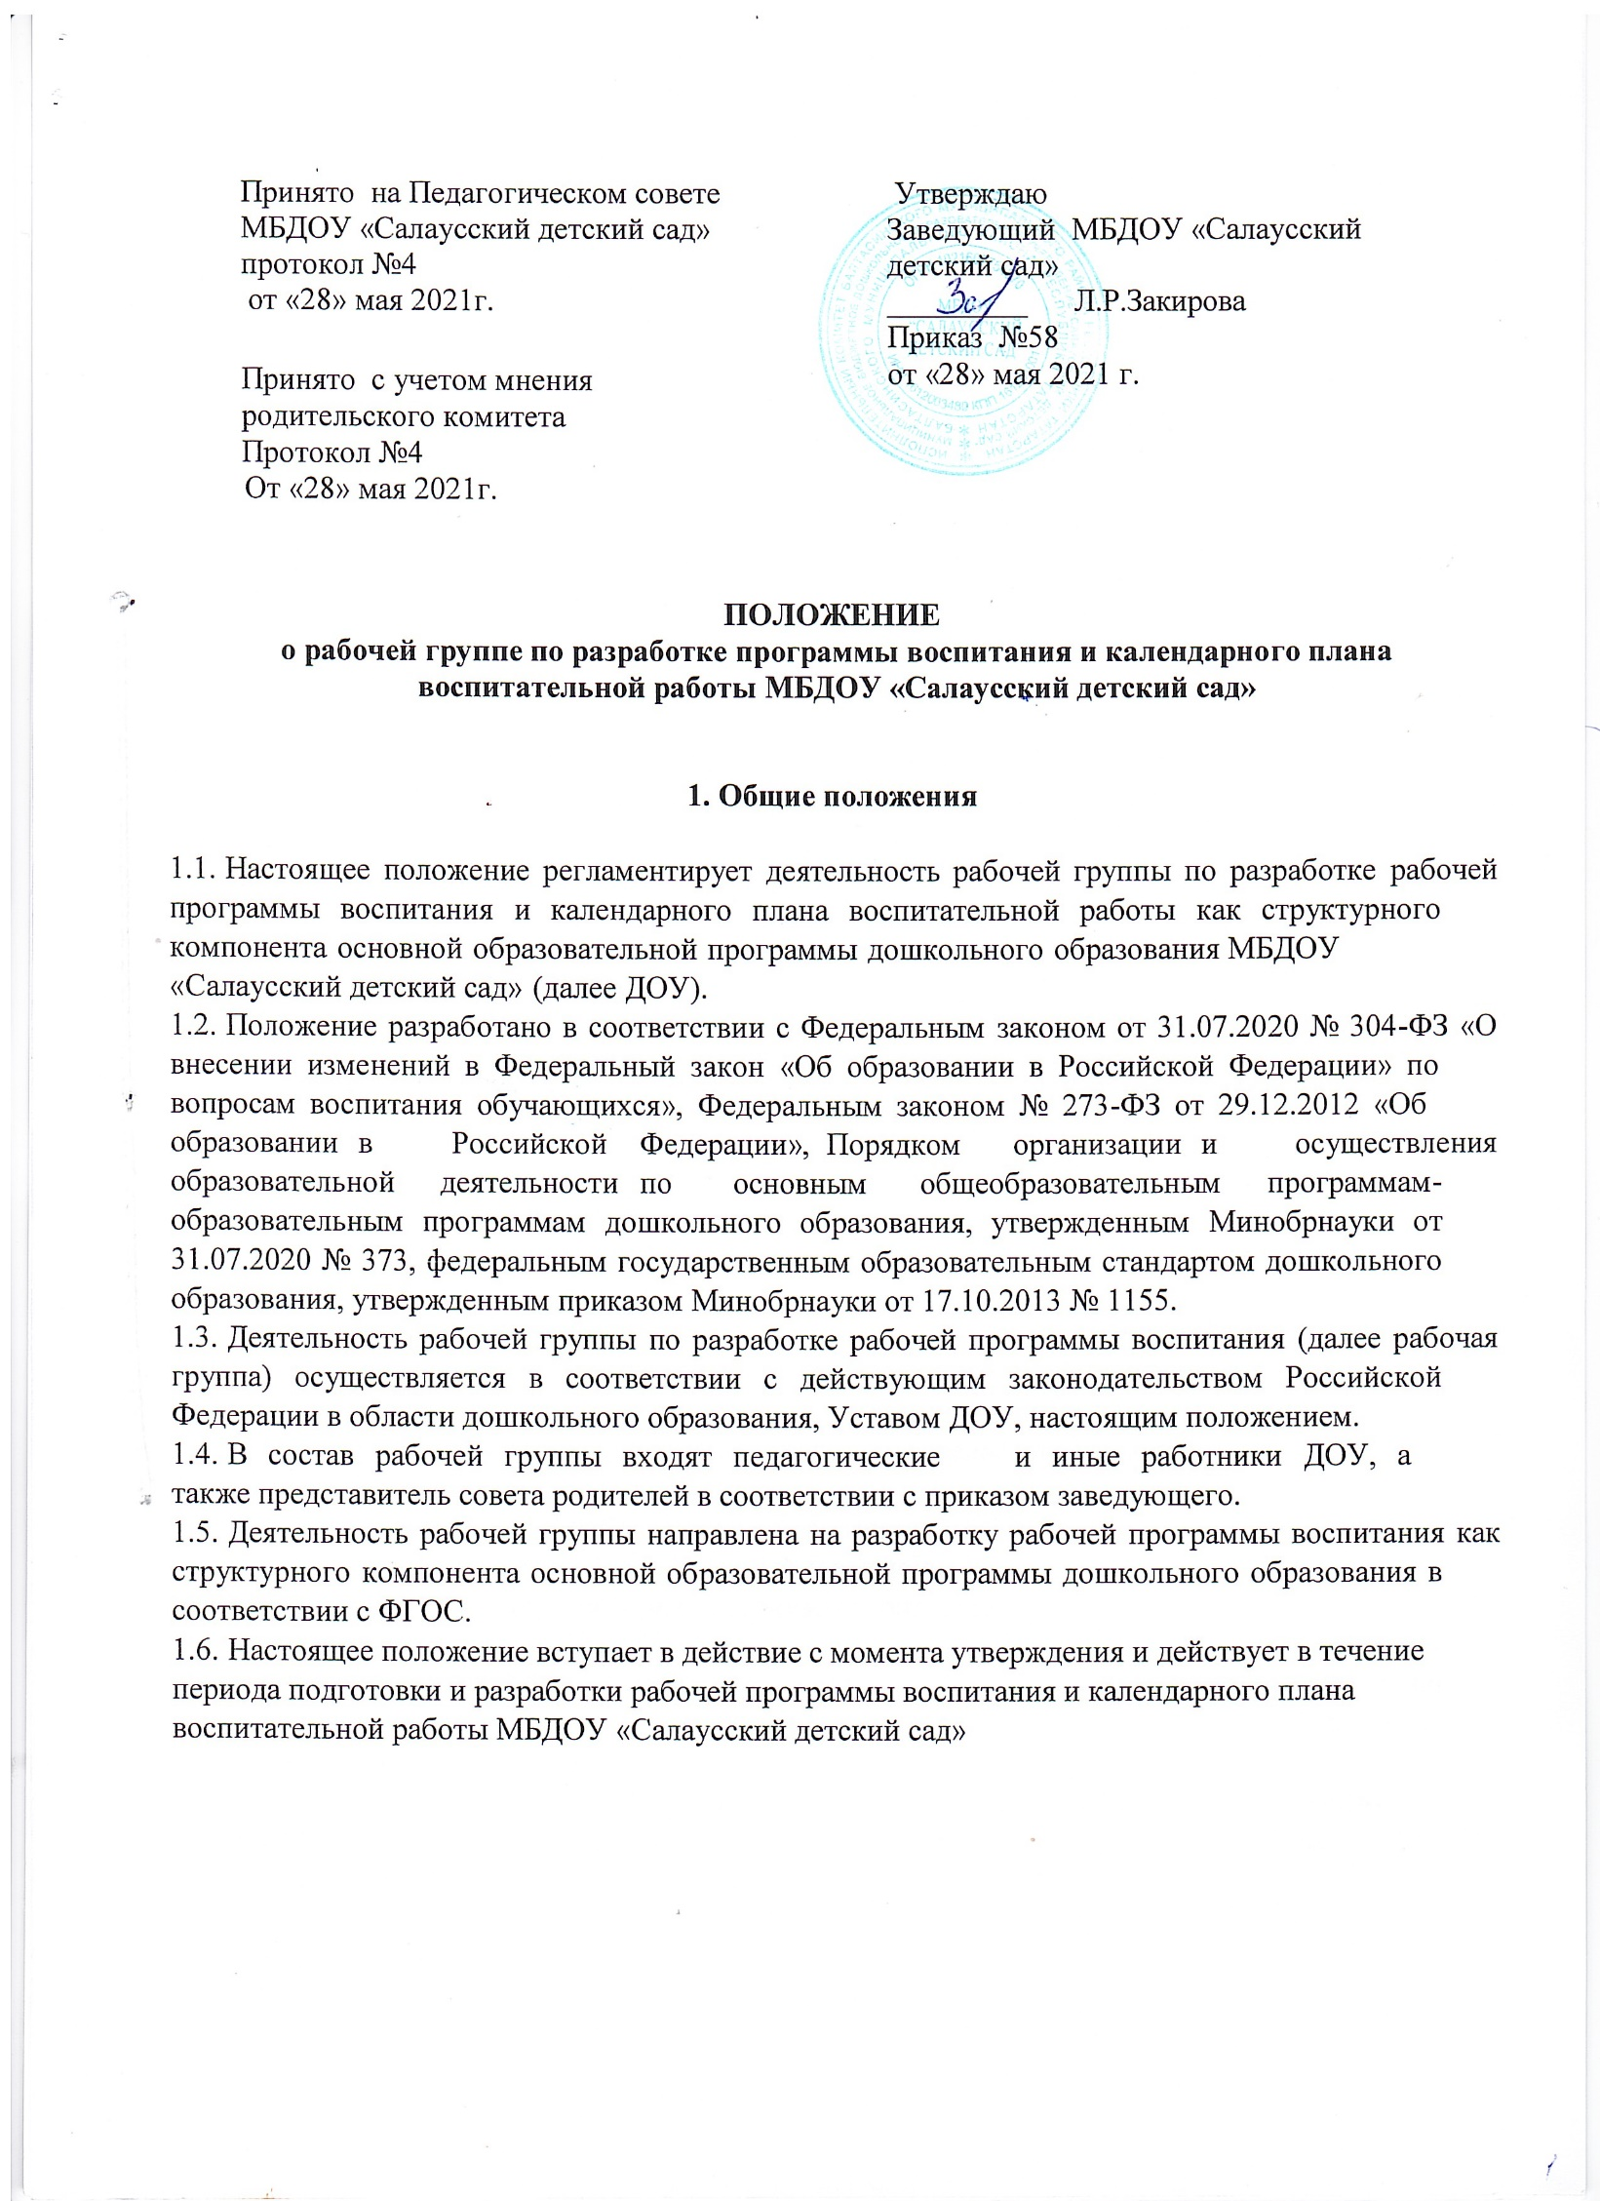

Принято на Педагогическом совете МБДОУ «Салаусский детский сад»
протокол №4
от «28» мая 2021г.

Принято с учетом мнения родительского комитета Протокол №4
Утверждаю
Заведующий МБДОУ «Салаусский детский сад»
_________ Л.Р.Закирова
Приказ №58
от «28» мая 2021 г.
От «28» мая 2021г.

ПОЛОЖЕНИЕ
о рабочей группе по разработке программы воспитания и календарного плана воспитательной работы МБДОУ «Салаусский детский сад»

1. Общие положения

1.1. Настоящее положение регламентирует деятельность рабочей группы по разработке рабочей программы воспитания и календарного плана воспитательной работы как структурного компонента основной образовательной программы дошкольного образования МБДОУ «Салаусский детский сад» (далее ДОУ).
1.2. Положение разработано в соответствии с Федеральным законом от 31.07.2020 № 304-ФЗ «О внесении изменений в Федеральный закон «Об образовании в Российской Федерации» по вопросам воспитания обучающихся», Федеральным законом № 273-ФЗ от 29.12.2012 «Об образовании в Российской Федерации», Порядком организации и осуществления образовательной деятельности по основным общеобразовательным программам-образовательным программам дошкольного образования, утвержденным Минобрнауки от 31.07.2020 № 373, федеральным государственным образовательным стандартом дошкольного образования, утвержденным приказом Минобрнауки от 17.10.2013 № 1155.
1.3. Деятельность рабочей группы по разработке рабочей программы воспитания (далее рабочая группа) осуществляется в соответствии с действующим законодательством Российской Федерации в области дошкольного образования, Уставом ДОУ, настоящим положением.
1.4. В состав рабочей группы входят педагогические и иные работники ДОУ, а также представитель совета родителей в соответствии с приказом заведующего.
1.5. Деятельность рабочей группы направлена на разработку рабочей программы воспитания как структурного компонента основной образовательной программы дошкольного образования в соответствии с ФГОС.
1.6. Настоящее положение вступает в действие с момента утверждения и действует в течение периода подготовки и разработки рабочей программы воспитания и календарного плана воспитательной работы МБДОУ «Салаусский детский сад»
2. Задачи рабочей группы

2.1. Разработка рабочей программы воспитания как структурного компонента основной образовательной программы дошкольного образования МБДОУ «Салаусский детский сад» и не противоречащей ее содержанию на основе федерального государственного образовательного стандарта дошкольного образования.
2.2. Анализ содержания основной образовательной программы дошкольного образования ДОУ с целью выделить в ней воспитательные задачи.
2.3. Мониторинг качества воспитательной работы с детьми в ДОУ посредством анализа воспитательно-образовательной деятельности педагогов и анкетирования родителей воспитанников.
2.4. Разработка методических рекомендаций по реализации рабочей программы воспитания и интеграции воспитательных задач в рабочие программы педагогов ДОУ.

3. Функции рабочей группы

3.1. Изучение и анализ нормативных правовых актов, педагогической и методической литературы, которые регламентируют вопросы воспитания на уровне дошкольного образования.
3.2. Проведение проблемно-ориентированного анализа воспитательно-образовательной деятельности ДОУ за последние три года.
3.3. Определение структуры, а также целей и задач рабочей программы воспитания ДОУ.
3.4. Выбор содержания и направлений педагогической деятельности ДОУ в соответствии с приоритетными направлениями государственной политики в сфере образования.
3.5. Выработка управленческих решений по реализации рабочей программы воспитания в ДОУ.

4. Права и ответственность рабочей группы

4.1. Рабочая группа имеет право:
- осуществлять работу по плану, утвержденному руководителем ДОУ, вносить в него необходимые дополнения и изменения;
- запрашивать у педагогов ДОУ необходимую для анализа воспитательно-образовательного процесса информацию;
- при необходимости приглашать на заседание рабочей группы представителей общественных организаций, членов родительского комитета.
4.2. Рабочая группа несет ответственность:
- за выполнение плана по разработке рабочей программы воспитания и календарного плана воспитательной работы в срок, установленный заведующим;
- разработку в полном объеме рабочей программы воспитания;
- соблюдение соответствия форм, методов и средств организации воспитательно-образовательного процесса, предусмотренных рабочей программой воспитания, возрастным, психофизиологическим особенностям, склонностям, способностям, интересам и потребностям детей;
- соблюдение соответствия разрабатываемой рабочей программы воспитания требованиям федерального государственного образовательного стандарта дошкольного образования и иным нормативным правовым актам в области дошкольного образования.
5. Организация деятельности рабочей группы

5.1. Руководитель и члены рабочей группы утверждаются заведующим на период разработки рабочей программы воспитания и календарного плана воспитательной работы.
5.2. Рабочая группа проводит оперативные совещания по мере необходимости, но не реже 1-2 раза в месяц.
5.3. Деятельность рабочей группы осуществляется по плану, принятому на первом заседании рабочей группы и утвержденному руководителем рабочей группы.
5.4. Готовые проекты рабочей программы воспитания и календарного плана воспитательной работы ДОУ рассматриваются на заседании педагогического совета ДОУ.
5.5. Одобренные на заседании педагогического совета ДОУ проекты рабочей программы воспитания и календарного плана воспитательной работы направляются для ознакомления Совету родителей ДОУ в течение 7 календарных дней.
5.6. Совет родителей ДОУ вправе направить замечания и предложения по проектам рабочей программы воспитания и календарного плана воспитательной работы в течение 10 календарных дней с момента направления проектов Совету родителей ДОУ.
5.7. Рабочая группа рассматривает полученные от Совета родителей замечания и предложения (при наличии) и корректирует при необходимости проект рабочей программы и календарного плана воспитательной работы.
5.8. Окончательные версии проектов рабочей программы воспитания и календарного плана воспитательной работы рассматриваются на заседании педагогического совета ДОУ.
5.9. Контроль за деятельностью рабочей группы осуществляет руководитель рабочей группы.

